2011届山东省寿光市高三第一学期抽测
数学(理科)
本试卷共4页，分第l卷(选择曩)和第Ⅱ卷(非选择置)两部分，共150分，考试时问120分钟．
第1卷(选择题共60分)
注意事项：
1．答第1卷前，考生务必将自己的姓名、准考证号、考试科目用铅笔涂写在答囊卡上
2．每题选出答案后，用铅笔把答题卡对应互目的答案标号涂■如需改动，用橡皮擦干净后，再改涂在其它答案标号．
一、选择题：本大题共l2小题，每小题5分，共60分．在每小题给出的四个选项中，只有一项是符合题目要求的．
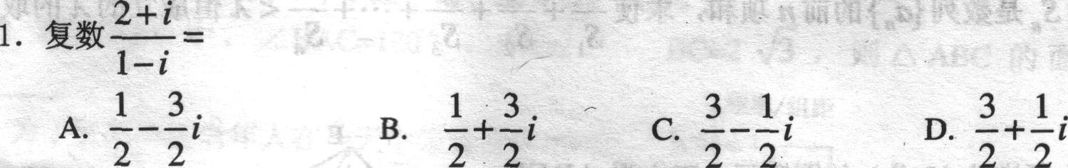
2．函数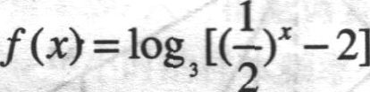的定义域是
3．已知-1，q，a2，-4成等差数列，-1，b，--4成等比数列，那么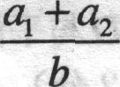
等亍
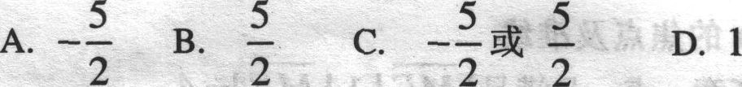
4．已知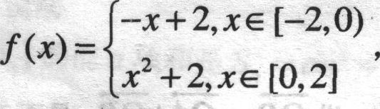则右侧图象对应的函数是
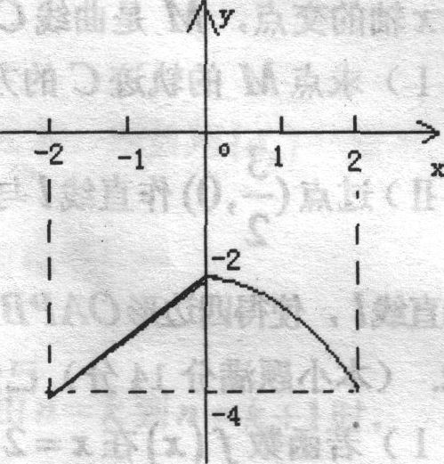
A．Y=f(x) B．Y=f(x)-1 C．Y= f(-x) D．Y=-f(x)

5．设α、β是两个不同的平面，a、b是两条不同的直线，给出下列四个命题，其中真命题是
A．若a∥α，b∥α，则α∥b B．若a∥α，b∥β，则α∥β
c．若a⊥α，b⊥β，则α⊥β
D．若a、b在平面α内的射影互相垂直，则a⊥b
6．已知函数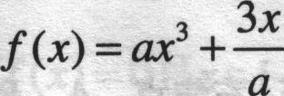，若a<0时，f‘(1)≤m恒成立，则实数m的取值范围是
7．化简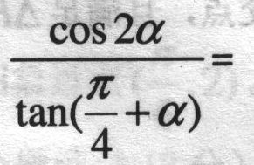
A．sinα B．COSα C．1+sin2α D．1一sin2α
8．如图由函数Y=X²-2x的图象和直线x=1，X=3及z轴围成封闭图形的面积为
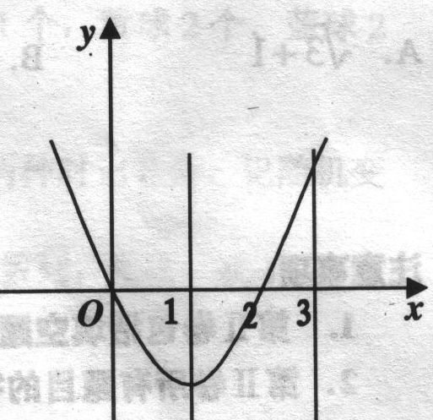
9． 圆O内有一内接正三角形，向圆O内随机投一点，则该点落在正三角形内的概率为
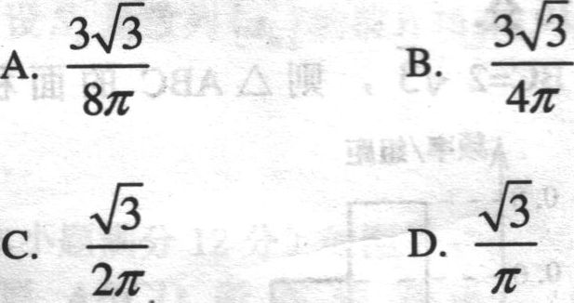
10．如图所示是某一容器的三视图，现向容器中匀速注水，容器中水面的高度h随时间t变化的图象可能是
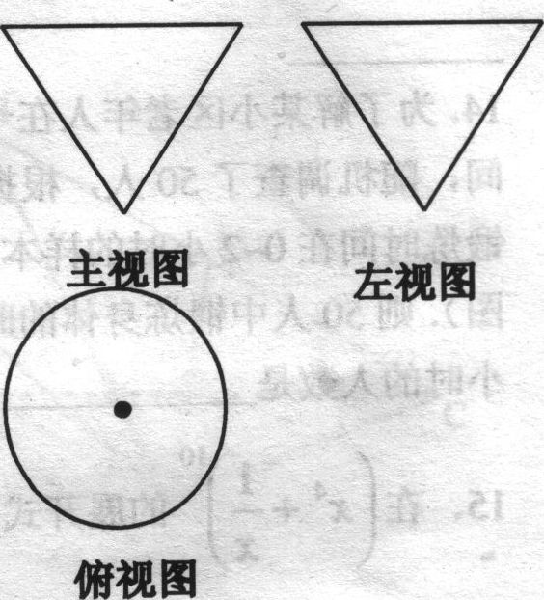
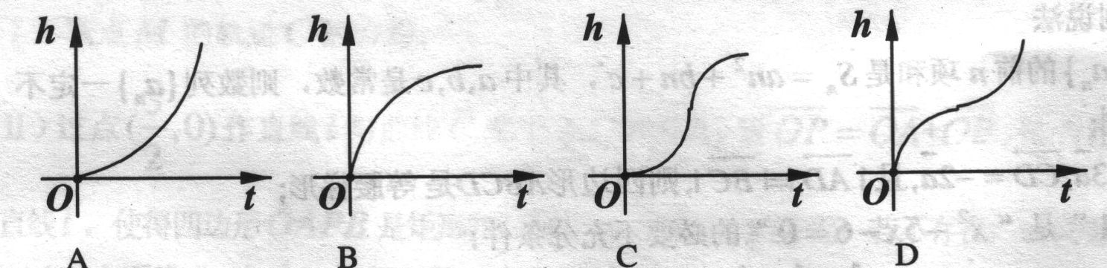
11．设偶函数f(x)在(一∞，0)上是减函数，且f(3)=0，则满足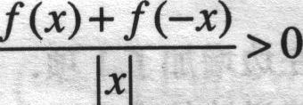
的X的取值范围是
12．已知点F1、F2是双曲线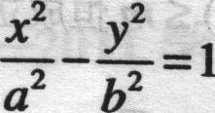（a>o,b>0)的左、右焦点，A、B是以0(O为坐标原点)为圆心，|OF₁|为半径的圆与该双曲线左支的两个交点，且满足△F₂AB是正三角形，则此双曲线的离心率为
第Ⅱ卷 (非选择题 共90分)
注意事项：
1．第Ⅱ卷包括填空题和解答题共两个大曩．
2·第Ⅱ卷所有题目的答案考生需用黑色签宇笔答在指定的位置．
二、填空题。本大题共4个小题，每小题4分，共16分．
14．为了解某小区老年人在一天中锻炼身体的时间，随机调查了50人，根据调查数据，画出了锻炼时间在0-2小时的样本频率分布直方图(如图)．则50人中锻炼身体的时间在区间[0．5，1．5)小时的人数是 ．
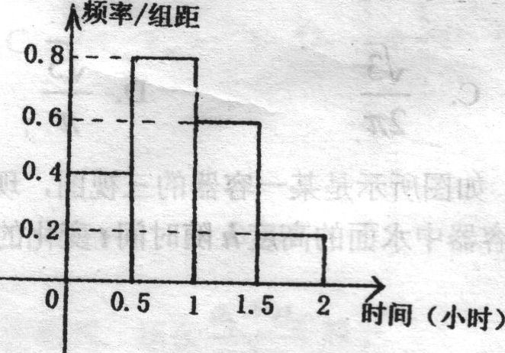
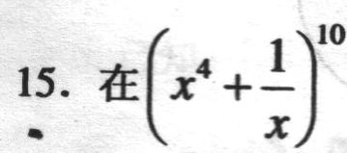的展开式中常数项是 (用数字作答)
16．有下列说法
①若数列〔an〕的前n项和是Sn=an²+bn+c,其中abc是常数，则数列〔an〕一定不是等差数列：
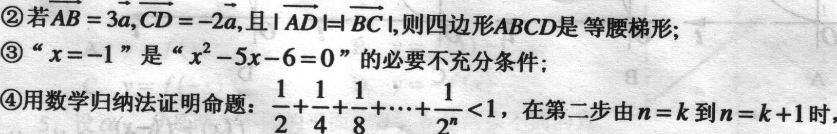
http://www.xkb1.com不等式左边增加了l项．
其中正确说法的序号是 ．
三、解答曩：本大曩共6小曩，共74分．解答应写出文字说明，证明过程或演算步一．
17．(本小题满分12分)
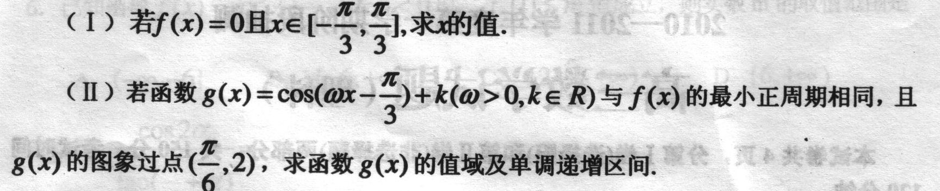
18．(本小题满分12分)袋中有互不相同的6个球．其中红球1个，黄球2个，蓝球2
个，白球l个．从中随机地抽取4个球．
(I)求抽取的4个球恰好有四种颜色的概率；
(II)若取得的4球的颜色为四种时记l0分，三种时记8分，两种时记6分．记随机变
量X为所得的分数，求X的分布列及数学期望．
19．(本小题滞分，2分)数列{口n)是首项为3公差不为0的等差数列，Ra,、a4、q3顺
次为等比数列{统}中相邻的三项．
(I)求数列{口矗)的通项公式及数列{玩}的公比；
恒成立的A的取
值范围．
20．(本小题满分12分)如图所示，正方形ADEF
与梯形ABCD所在的平面互相垂直，
AD上cD，AB，，cD，AB=AD=2。cD=4，
M为CE的中点．
(I)求证：晟M，，平面ADEF：
(If)求直线CD与平面引陀所成角的正弦值．
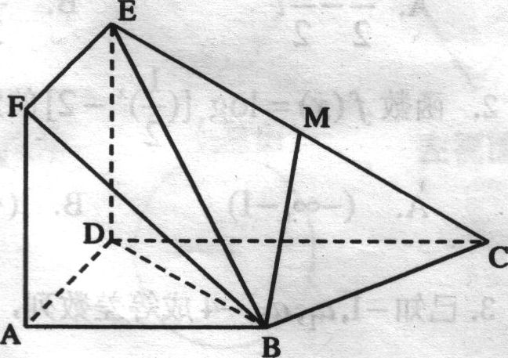
21．(本小题满分12分)
已知F、E分别是抛物线Y²=4x的焦点及准线
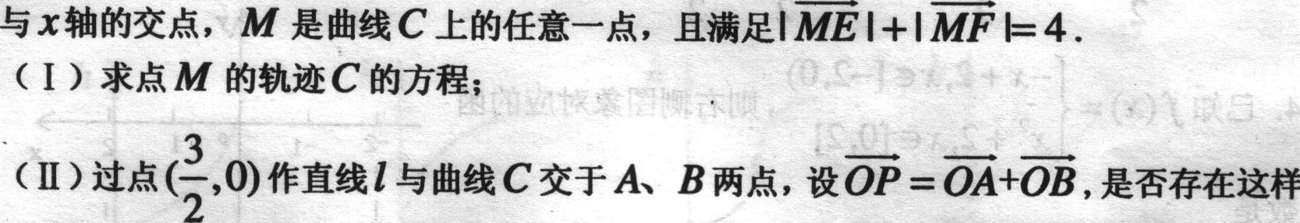
的直线L，使得四边形OAPB是矩形？若存在，求出直线L的方程，若不存在，试说明理由．]
22．(本小题满分14分)已知函数f(x)={alnx+2x+3(a∈R)
(1)若函数f(x)在x=2处取得极值，求实数a的值；
（Ⅱ）若a=1，设g(x)= f(x)+kx，且不等式g’ (x)≥0在X∈(—∞，2)上恒成立，求实数k的取值范围；
(Ⅲ)在(I)的条件下，将函数f(x)的图象关于y轴对称得到函数φ（x）的图象，再将
函数φ（x）的图象向右平移3个单位向下平移4个单位得到函数w（x）的图象，试确定函数w（x）的单调性并根据单调性证明ln[2．3．4．．．．．（n+1）)]²≤n(n+1)(n∈N，n＞l)．

高三理科数学试题参考答案
一．选择题 BACDC，BDCBB，DA
二、填空题
三、解答题
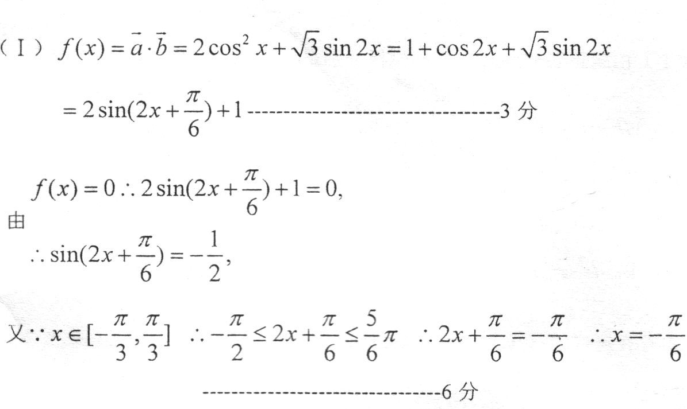
17．解：
(II)由(I)知，
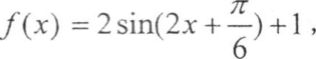
因为9(x)与f(x)的最小正周期相同
．。．￡驴=2，…………………………一一．7分
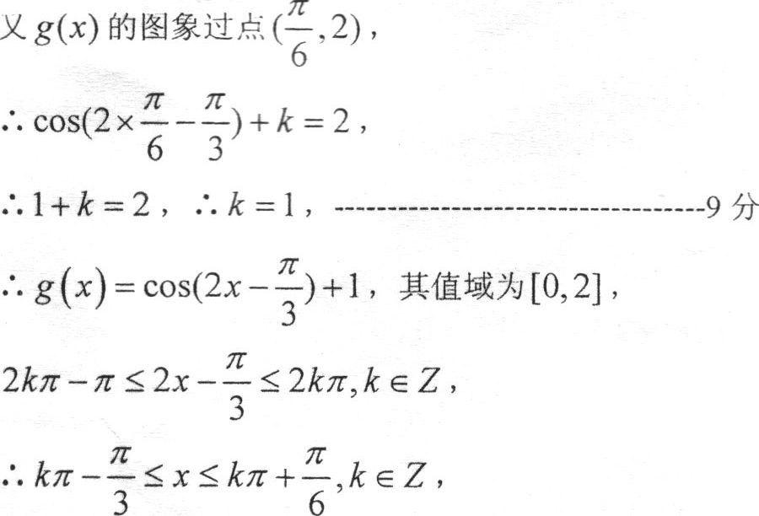
18．解：(I)记A=“选取的4个球恰好有4种颜色”
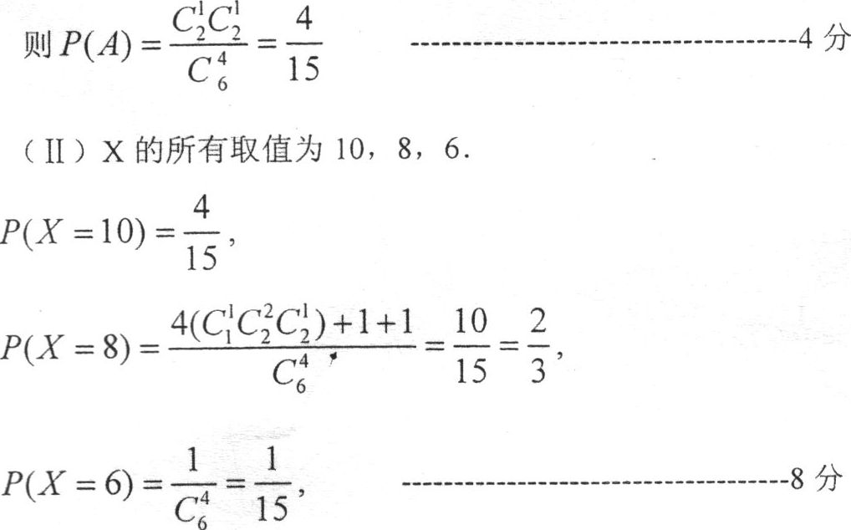
所以，分布列为：
x | 10 | 8 | 6
P | 4/15 | 2/3 | 1/15

